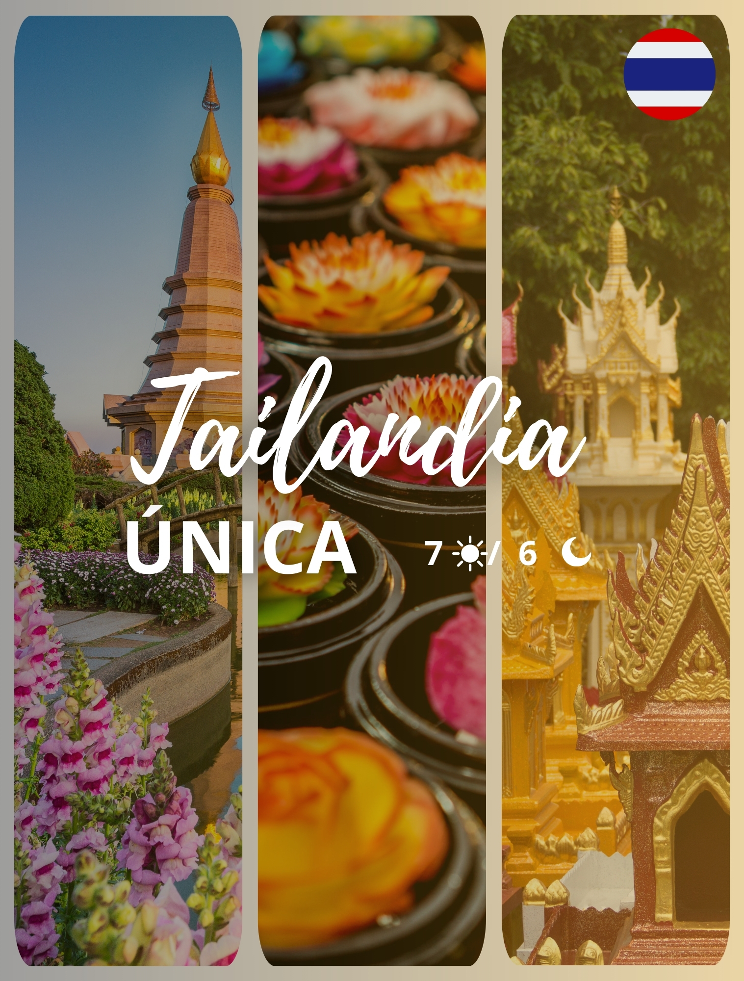

Itinerario:
Día 1 Llegada a Bangkok
Llegada al aeropuerto de Bangkok donde los espera su guía de habla hispana y traslado al hotel.

Tiempo libre hasta el check-in en el hotel según disponibilidad (normalmente las habitaciones están disponibles a partir de las 14.00h).

Alojamiento en hotel

Día 2 Bangkok
Después del desayuno, visita a tres de los templos budistas más inusuales empezando por Wat Traimit. Situado en el extremo de Chinatown, en Yaowarat Road, cerca de la estación de tren Hualampong, Wat Traimit alberga el Buda de oro macizo más grande del mundo, midiendo casi cinco metros de altura con un peso de cinco toneladas y media. Luego, la excursión continuará hacia WatPho, el templo más grande de Bangkok, el templo del enorme Buda reclinado y los Chedis de los Reyes. Este se encuentra detrás del Templo del Buda. Es uno de los mayores templos de la ciudad y famoso por su gigantesco Buda reclinado que mide 46 metros de largo y está cubierto de oro. A continuación, visitará el Palacio Real, que es, sin duda, el monumento más famoso de la ciudad. Construido en 1782, y por 150 años la casa del rey de Tailandia, la corte real y la sede administrativa del gobierno, el Gran Palacio de Bangkok es un edificio antiguo que continúa impresionando a sus visitantes con su hermosa arquitectura y detalles. Dentro del complejo, se encuentra Wat Phra Kaew o el Templo del Buda Esmeralda (oficialmente conocido como WatPhra Sri Rattana Satsadaram), considerado como el templo budista más importante de Tailandia, consagra la imagen de un muy reverenciado Buda meticulosamente tallado en un solo bloque de jade.

Tarde libre.
Alojamiento en hotel
Régimen alimenticio: Desayuno

Día 3 Bangkok
Desayuno en el hotel.
Día libre
Alojamiento en hotel
Régimen alimenticio: Desayuno

Día 4 Bangkok - Chiang Mai
Desayuno en el hotel.
Traslado al aeropuerto de Bangkok para conectar con el vuelo a hacia Chiang Mai.
Llegada al aeropuerto de Chiang Mai y traslado al hotel.
Alojamiento en el hotel.
Régimen alimenticio: Desayuno.

Día 5 Chiang Mai
Desayuno en el hotel.
Visita a Wat Doi Suthep, un templo magníficamente ubicado, encaramado en lo alto de una montaña boscosa a 1000 metros de altura. Este templo sagrado ofrece una vista espectacular de la ciudad, así como también una gran variedad de imágenes y frescos. Luego, descenderemos y recorreremos el mercado más grande de la ciudad, Talat Warorod, antes de finalizar con dos importantes templos, Wat Chedi Luang y Wat Phra Singh. Wat Phra Singh, el Templo del Buda León, es el más visitado de Chiang Mai, construido en 1345 y uno de los ejemplos más prominentes de la arquitectura Lanna, y el epicentro de las festividades de Songkran entre los fieles budistas. Luego, visitará Wat Chedi Luang, construído hace alrededor de 600 años en torno a un chedi estilo Lanna parcialmente en ruinas datado desde 1441, que se cree que fue una de las estructuras más altas de la antigua Chiang Mai. Aparte de estos dos templos, también visitará Wat Suan Dok, que guarda los restos de muchas generaciones de la Familia Real de Chiang Mai. Traslado de regreso al hotel.

Alojamiento en el hotel.
Régimen alimenticio: Desayuno.

Día 6 Chiang Mai
Desayuno en el hotel.
Día libre
Alojamiento en hotel
Régimen alimenticio: Desayuno

Día 7 Chiang Mai – Salida
Desayuno en el hotel.
Traslado al aeropuerto para tomar el vuelo a su próximo destino.
Régimen alimenticio: Desayuno

Que incluye:
- Alojamiento y alimentos (sin bebidas) como indicado en el itinerario.
- Traslados, visitas y excursiones con guía de habla hispana en Bangkok y Chiang Mai, excepto Phuket, Krabi, Phi Phi Island y Samui sin guía.
- Entradas a los sitios de interés durante las visitas y excursiones.
- Impuestos habitaciones, VAT y manejo de equipaje.

No Incluye:
- Tour opcionales
- Vuelos
- Gastos de índole personal como bebidas, extras, regalos, lavandería en hoteles, etc.
- Otros tours y alimentos no mencionados en el programa.
- Propinas a nuestros guías y conductores.

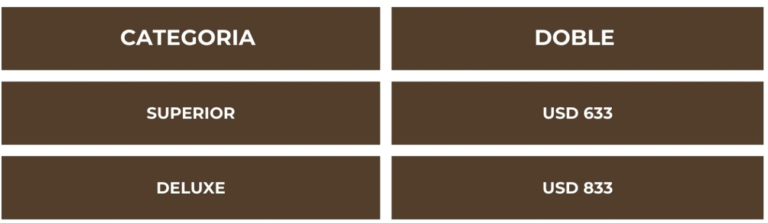
Tarifa:

Notas Importantes:
- Las reservas serán confirmadas, previa solicitud formal
- Los traslados serán en privado con asistencia personalizada y Tours en regular compartido (SIB)
- Pasajeros deben ingresar obligatoriamente en calidad de turista, para no pagar impuestos
- CTM en línea se reserva el derecho de cancelar cualquier parte del programa de horarios y / o asignar el grupo hoteles de similares por razones ajenas a nuestra voluntad
- Valores por persona con base en ocupación doble expresados en Dólar Americano USD

Condiciones Generales:
- Los precios de cada programa se definen según la fecha de viaje, número de personas y servicios adquiridos
- Los precios en Dólares Americanos se pagan en pesos colombianos a la tasa de cambio vigente el día de pago.
- Estos programas corresponden a porción terrestre: alojamiento, actividades, traslados, circuitos según el caso. Los tiquetes aéreos se cotizan independientemente.
- Es responsabilidad de cada viajero, ir provisto de su pasaporte y todos los visados y requisitos de viaje, no siendo responsabilidad de la agencia, el rechazo de entrada a un país, por carecer de alguno de los requisitos establecidos por las autoridades, y será por cuenta del pasajero cualquier gasto que se origine, aplicándose en estas circunstancias las condiciones establecidas para la cancelación y rechazo voluntario de los servicios.
- Nuestra empresa no asume responsabilidad frente a eventos tales como accidentes, huelgas, asonadas, terremotos, fenómenos climáticos o naturales, condiciones de seguridad, factores políticos, negación de permisos de ingreso o visados, asuntos legales del viajero, asuntos de salubridad y cualquier otro caso de fuerza mayor o caso fortuito que pudiere ocurrir antes o durante el viaje.
- En caso de fuerza mayor o caso fortuito antes o durante el viaje o con el propósito de garantizar el éxito del plan, se podrá modificar, reemplazar o cancelar itinerarios, fechas, vuelos, hoteles, servicios opcionales, lo cual es desde ahora aceptado por el pasajero al momento de adquirir los servicios.
- Todos los precios, tarifas, impuestos, tasas o contribuciones, presentados en este texto están sujetos a cambio, disponibilidad y vigencia sin previo aviso, los cuales deben ser asumidos por el pasajero al momento de la expedición de los documentos de viaje.
- Aplican restricciones y condiciones para cada programada publicado.
- Las políticas de cancelación, penalidades, restricciones y condiciones particulares del paquete serán informadas al pasajero al momento de la expedición de los documentos de viaje.
- Existen impuestos de pago en destino como citytax, que no pueden ser prepagados y por tanto el pax debe hacer el pago directo en el hotel.

Consejos De Viaje Destino Sudeste Asiático
- Pasaporte electrónico o de lectura mecánica vigente y cuya fecha de vencimiento sea superior a tres meses de la finalización de la estadía
- Todos los pasajeros deben completar un formulario de preinscripción antes de salir de Colombia. Debe completarse al menos 1 hora y hasta 72 horas antes de la salida.
https://apps.migracioncolombia.gov.co/pre-registro/public/preregistro.jsf
- Los viajeros necesitan una visa para visitar Tailandia para hacer turismo.
- Una visa de papel o embajada es la única visa disponible para los viajeros que visitan Tailandia. La visa suele ser un sello o pegatina que se agrega al pasaporte. Los viajeros deben obtener esta visa en una embajada, consulado o centro de visas local antes de viajar.
- Tiquete de ida y regreso no superior a 90 días.
- Todos los viajeros que lleguen directamente o transiten por más de 12 horas a través de Colombia, Angola, Argentina, Benín, Bolivia, Brasil, Burkina Faso, Burundi, Camerún, Chad, Congo, Costa de Marfil, Ecuador, Etiopía, Gabón, Gambia, Ghana, Guayana Francesa, Guinea, Guinea Ecuatorial, Guinea-Bisáu, Guyana, Kenia, Liberia, Malí, Mauritania, Nigeria, Níger, Panamá, Paraguay, Perú, República Centroafricana, República Democrática del Congo, Senegal, Sierra Leona, Sudán, Sudán del Sur, Surinam, Togo, Trinidad y Tobago, Uganda, Venezuela deben tener un certificado de vacunación contra la Fiebre Amarilla válido.
- No olvidar la certificación del banco donde conste que su tarjeta de crédito cuenta con servicio de asistencia médica en el exterior. Si no cuenta con este servicio recuerde que CTM le ofrece una excelente opción.
- Es importante considerar las opciones de comunicación (como un plan de telefonía y uso de datos internacional) antes del viaje, a fin de reducir los costos y evitar las confusiones cuando lleguen las cuentas. CTM en línea ofrece SIM CARD INTERNACIONAL.
- Si padeces una enfermedad crónica debes llevar contigo la medicación necesaria para todo el tiempo que dure el viaje por España.
- MONEDA: Baht Tailandés THB

